Токарский А.А., Рубцова А.В.

Способы решения градостроительных задач промышленных территорий в зависимости от местных условий размещения

В данном сообщении мы не намерены обобщать опыт разработки проектов планировки промышленных территорий вообще, а ограничимся наиболее интересными работами. В число таких промзон входят: Октябрьская, Южно-Батайская, Юго-Восточная Азовская, Красносулинская и Левобережная портово-промышленная зона «Заречная» города Ростова-на-Дону.
Все промышленные зоны отличались большим разнообразием условий и способов решения градостроительных задач.
Коротко о каждой из перечисленных:

- Проект планировки Октябрьской промышленной зоны

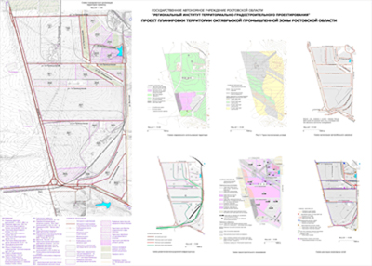
Рис. 1. Проект планировки Октябрьской промышленной зоны.

Основу планировочной организации территории промышленной зоны предопределил факт её расположения на подработанных и подрабатываемых территориях угледобычи. В частности, учёт такого специфического фактора, как расположение промзоны на подработанных и подрабатываемых территориях выразился в подчинении улично-дорожной сети промзоны, рисунку выхода на поверхность угольных пластов и геологических разломов, что обеспечило высокую эффективность использования площади территории промзоны. Вместе с тем, большое влияние на окончательный вариант её планировки оказали такие факторы как транзит по территории промзоны магистрального газопровода высокого давления, наличие в её границах археологических памятников культурного наследия. Размещение в ней действующей шахты, так же оказало влияние на формирование планировочной структуры территории промзоны и организацию её транспортного обслуживания. Проектом предусмотрено зонирование территории по характеру технологических процессов предприятий, определяющих класс их санитарной опасности, по видам транспортного обслуживания (с ж./д. обслуживанием и без него). В проекте разработаны предложения по комплексному инженерному обеспечению всех предприятий, которые войдут в состав промзоны. Факторы, описанные выше и которые сказались на решения по планировочной организации, транспортной схеме и организации застройки промышленной зоны, отражены на рисунке 1.

- Проект планировки Южно-Батайской промышленной зоны

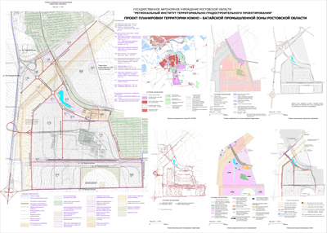
Рис. 2. Проект планировки Южно-Батайской промышленной зоны.

При разработке проекта планировки территории указанной перспективной промзоны авторам проекта пришлось столкнуться с рядом неблагоприятных факторов, ограничивающих свободное использование её территории: наличие на этой территории коридоров магистральных газопроводов и высоковольтных воздушных линий электропередач, пересекающих промзону с юга на север и с запада на восток; существующего жилого посёлка «Залесье»; полигона захоронения животных в биокамере и полигона глубинного захоронения сельхозудобрений и ядохимикатов. В процессе разработки все эти факторы удалось максимально нейтрализовать и создать основу для организации промышленной зоны с чёткой схемой функционального зонирования территории, её транспортного обслуживания и комплексным инженерным обеспечением. СЗЗ захоронения животных, после проведения необходимых геолого-химических исследований, рекомендуется использовать для размещения полигона по утилизации и захоронению опасных промышленных отходов производств, размещаемых в границах Ростовской агломерации с организацией при нём научно-внедренческого центра по обращению этих отходов. Проект планировки Южно-Батайской промышленной зоны Ростовской области показан на рисунке 2.

- Проект планировки Юго-Восточной Азовской промышленной зоны

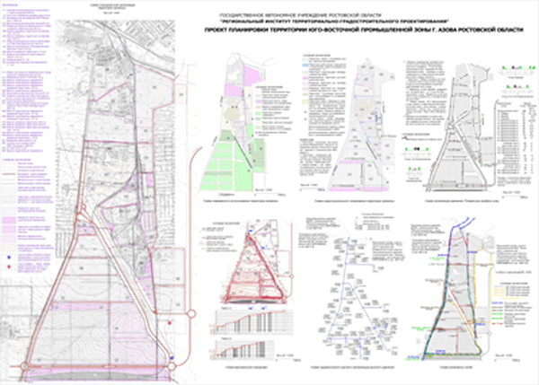
Рис. 3. Проект планировки Юго-Восточной Азовской промышленной зоны.

В условиях сложившейся и нечётко спланированной застройки территории промышленной зоны, имеющей сложный рельеф и неудачную схему транспортного обслуживания, указанным проектом планировки предусматривается на незастроенных территориях промзоны формирование нового производственного района с чётким зонированием размещения предприятий по санитарной классификации, видам транспортного обслуживания (с ж./д. обслуживанием и без него) и с комплексной схемой их инженерного обеспечения. Стратегически важным результатом проекта явилась предложенная схема вертикальной планировки территории промзоны, жёстко увязанная со схемой обслуживания её ж. д. транспортом. Указанная «жёсткая увязка» даёт единственную возможность постепенно, по мере застройки промзоны, освободить от транзита грузового ж. д. транспорта центральную часть города Азова. В проекте удачно использована территория охранной зоны магистральных газопроводов для прокладки в ней транспортных и инженерных коммуникаций. При этом, по территории охранной зоны предусматривается прокладка очень важных для города автомагистрали, замещающей потерявшую свою пропускную способность внешней автодороги по ул. Дружба, и ж. д. путей, соединяющих существующую ж. д. станцию Азов с перспективной ж. д. станцией Азов 2, обеспечивая в будущем устройство ж. д. объезда города. Проект планировки Юго-Восточной Азовской промышленной зоны показаны на рисунке 3.

- Проект планировки Красносулинской промышленной зоны

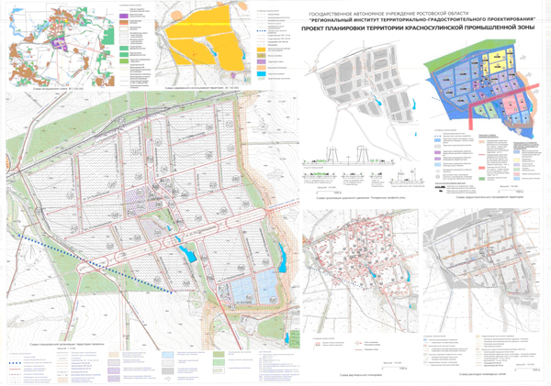
Рис. 4. Проект планировки Красносулинской промышленной зоны.

Проектом предусматривается организация перспективной промышленной зоны на свободной от застройки территории, на которой, несмотря на неспокойный рельеф и наличие значительных озеленённых пространств, гармонично решены вопросы архитектурно-композиционной структуры промзоны с чёткой планировкой, строгим функциональным зонированием размещения предприятий, их комплексным инженерным обеспечением и удобной схемой транспортного обслуживания, с органичным включением в улично-дорожную сеть промзоны существующих зелёных насаждений.
Учитывая отсутствие на момент выполнения вышеперечисленных проектов планировки «Правил землепользования и застройки» соответствующих муниципальных образований, в проектах разработаны и сформулированы градостроительные регламенты по каждому земельному участку промзон. Проект планировки Красносулинской промышленной зоны показан на рисунке 4.

- Проект планировки западной части территории Левобережной портово-промышленной зоны «Заречная» города Ростова-на-Дону с размещением на ней Мультимодальното транспортно-логистического узла «Ростовский универсальный порт»
Проект разработан с целью размещения на этой территории Мультимодального транспортно-логистического узла «Ростовский универсальный порт» (МТЛУ РУП), строительство которого предусмотрено федеральной целевой программой «Развитие транспортной системы России (2010-2015 годы)».
Главным достоинством этой работы явилось обоснование возможности внедрения на современном этапе застройки территории крупного современного грузоперевалочного речного портового комплекса портово-промышленной зоны «Заречная» оригинальной идеи создания в акватории обводнённого бывшего песчаного карьера, в условиях многочисленных ограничений, связанных с наличием в окружающем пространстве многочисленных промышленных и коммунальных объектов, транспортных и инженерных коммуникаций. Следует пояснить, что первоначально идея организации порта в акватории обводнённого карьера была предложена институтом «Ростовский Промстройниипроект» и принципиально одобрена Администрацией города Ростова-на-Дону ещё в 1995 году. Однако реализовать эту идею «по горячим следам» не удалось. И только в настоящее время на основании подпрограммы «Развитие экспортных транспортных услуг» федеральной целевой программы «Развитие транспортной системы России (2010-2015 годы)» Администрацией города Ростова-на-Дону было принято постановление от 28.08.08 №857 «О разрешение ООО «Ростовский универсальный порт» разработки документации по планировке территории портово-промышленной зоны «Заречная» с учётом размещения в этой зоне МТЛУ РУП.

Данный опыт имеет значение не только для Ростовской области и конкретных промышленных зон, но и общеметодическое значение для подобных зон в других регионах.

